

|  |  |  |  |  |
| --- | --- | --- | --- | --- |
| ***Estudante:*** | | | | |
| ***Turma: 8º ANO*** | ***Turno:*** | ***Data de Aplicação:*** | | ***3º Bimestre*** |
| ***Prof(a). SAMARA LIMA*** | | | ***Nota Final:*** | |
| ***INÍCIO: TÉRMINO:*** | | | | |
| ***AVALIAÇÃO PARCIAL DE LÍNGUA PORTUGUESA*** | | | | |
| ***INSTRUÇÕES GERAIS***  1. Confira atentamente a construção da prova. Qualquer falha de impressão ou falta de folhas deve ser comunicada ao professor no prazo máximo de **15 (quinze) minutos.**  2. Inicie a prova identificando todas as páginas com seu **nome e turma.**  3. Resolva as questões nos locais correspondentes usando caneta com tinta azul ou preta. Responda a lápis somente quando determinado.  4. Utilize somente o material autorizado. É proibido o uso de qualquer tipo de corretivo; de aparelho celular.  5. Esta prova é individual. Ao término do tempo, levante o braço e aguarde o fiscal recolher a prova.  6. A posse e/ou uso de meios ilícitos para a execução da prova é(são) considerado(s) falta disciplinar grave, acarretando a atribuição de **grau ZERO.**  7. As questões indicadas com **\***são questões de desafio e correspondem a um ponto adicional.  8. Esta prova vale de **0 a 10 (dez)**  **9. Em provas de exatas é obrigatório apresentação do cálculo, para validação da questão. Caso não conste será anulada.** | | | | |

1. Nas duas frases a seguir há predicado verbal ou nominal? (0,67)
2. Choveu muito forte.
3. Não viajamos para a praia.

_______________________________________________

1. Veja a tirinha a seguir:

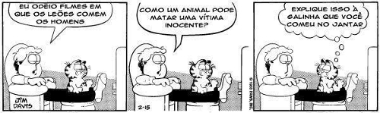

Legenda: “Eu odeio filmes em que os leões comem os homens.”

“Explique isso à galinha que você comeu no jantar.”

“Como um animal pode matar uma vítima inocente?”

1. Explique o humor desse texto tendo em vista a relação do ser humano com os animais. (0,33)

**__________________________________________________________________________________________________________________________________________________________________________________________________________________________________________________________________________________________**

1. Transcreva da tirinha uma oração que apresente predicado verbal. (0,33)

**____________________________________________________________________________________________________________________________________________________________________________________________**

1. No trecho a seguir, a oração em destaque apresenta qual tipo de predicado? (0,67)

"Na manhã seguinte, desci um pouco amargurado."

1. predicado verbo-nominal.
2. predicado oculto.
3. predicado nominal.
4. não há predicado.
5. apenas verbal.
6. Assinale a alternativa em que o verbo em destaque está no pretérito mais-que-perfeito do modo indicativo (0,67):
7. Eu **esperava** ansioso por sua ligação.
8. João **esperara** muitos anos por essa conquista.
9. Se você **mudasse** de internet, ficaria mais satisfeito.
10. As balas de André não **cabiam** no bolso.
11. A ciência sempre **evoluirá**.
12. Veja:

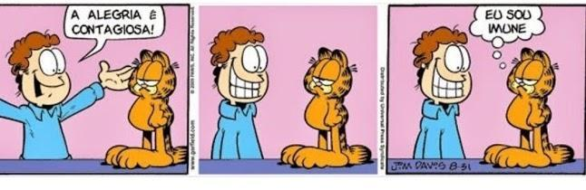

1. Leia novamente as orações presentes nessa tirinha e transcreva DOIS PREDICATIVOS do sujeito. (0,67)

**__________________________________________________________________________________________**

1. Classifique o predicado das frases a seguir em predicado verbal, nominal ou verbo-nominal (0,67):
2. Os funcionários receberam as ordens. ________________________
3. Os candidatos saíram da sala confiantes. _____________________________
4. O professor estava despreocupado. _________________________________
5. Identifique a alternativa que apresenta predicado verbo-nominal (0,67):

a) Marina é muito inteligente.  
b) As crianças estão felizes.  
c) Marina chegou cansada.  
d) O principal palestrante faltou.

e) Eu gosto de ler todos os dias.

1. Veja os termos destacados nas frases a seguir e identifique em qual frase há predicativo do sujeito e em qual há predicativo do objeto. (0,67)
2. O menino chegou agitado da escola.

_____________________________________________

1. O tribunal julgou o réu inocente**.**

_____________________________________________

1. Classifique o predicado das frases a seguir (0,67):
2. Os atletas brasileiros venceram o campeonato. ________________________________
3. Os atletas chegaram cansados. _____________________________________________
4. Assinale a alternativa que apresenta VERBO TRASITIVO DIRETO (aquele que possui objeto direto) (0,67):
5. As crianças já **almoçaram**.
6. As crianças **almoçaram** bife e batata frita.
7. As crianças **gostam** de almoçar cedo.
8. Elas **almoçarão** juntas amanhã.
9. Não **almocei** ainda.
10. Marque a alternativa em que o verbo apresenta OBJETO INDIRETO (0,67):
11. Os atletas venceram o campeonato.
12. Brincamos muito durante o verão.
13. Agora, o tempo continua chuvoso.
14. Eu gosto de tempo chuvoso.
15. A ilha era deserta.
16. Marque a alternativa em que a desinência verbal indica que o verbo está no tempo FUTURO do modo indicativo (0,67).
17. Crianças **brincam** no parque.
18. Meu filho **brincará** no parque.
19. As crianças de antigamente **brincavam** nas ruas.
20. A criança **brincou** a tarde toda.
21. Meu filho **brincara** muito na infância.
22. Veja a frase a seguir:

“Os jovens **têm** inúmeros sonhos para realizar.”

Explique por que a forma verbal “têm” (verbo ter) está acentuada. (0.67)

__________________________________________________________________________________________________________________________________________________

1. Observe a oração:

“Os meninos **animados**, **companheiros** e **engajados** defendem a causa ambiental.”

Todos os termos destacados apontam características do sujeito “**Os meninos”.** Ainda assim não são classificados como predicativo do sujeito.

Explique essa afirmativa. (0,67)

_________________________________________________________________________________________________________________________________________________________________________________________________________________________________

1. Na frase a seguir o termo destacado é predicativo do sujeito ou predicativo do objeto? (0,67)

“O movimento parecia **pacífico**.”

___________________________________________ Boa prova!!